PELATIHAN PEMANFAATAN FITUR PENJUALAN APLIKASI TOKOPEDIA PADA KADER USAHA PENINGKATAN PENDAPATAN KELUARGA (UP2K) PKK KELURAHAN KOTA BAMBU UTARA

Grace Gata*¹, Wachyu Hari Haji², Anita Ratnasari³

¹Program Studi Sistem Informasi, Fakultas Teknologi Informasi, Universitas Budi Luhur
² Binus Entrepreneur Center, Management Departement, Universitas Bina Nusantara
³ Program Studi Sistem Informasi, Fakultas Ilmu Komputer, Universitas Mercu Buana
*e-mail: grace.gata@budiluhur.ac.id¹, wachyu.hari@binus.ac.id², anita.ratnasari@mercubuana.ac.id³

ABSTRACT

Today's rapidly developing technology requires UP2K-PKK Cadre owners to try even harder to provide the best service to customers. Indonesia is experiencing a fairly high growth of internet users, where in 2013 there were around 40% of the total population of Indonesia. With the increase in internet users, the online market share is getting higher, and therefore marketing using internet media is quite promising because internet users are getting higher and also the area coverage is getting wider. In order to be able to quickly open a store and develop it, you need to know the advantages of online stores. By having knowledge about Utilizing sales features in the Tokopedia application for Product Marketing, ease of managing business is the main reason for most sellers joining Tokopedia, providing an advertising technology platform to help sellers promote their business, attract more consumers, and increase sales. the perpetrators of Micro, Small and Medium Enterprises (KADER UP2K-PKK) can sell their products even better.

Keywords: Selling features of the Tokopedia application; Online Market; UP2K-PKK KADER; Tokopedia application

ABSTRAK

Teknologi yang berkembang pesat saat ini mengharuskan para pemilik KADER UP2K-PKK untuk berusaha lebih keras lagi untuk memberikan pelayanan yang terbaik terhadap customer. Indonesia mengalami pertumbuhan pengguna internet yang cukup tinggi, dimana pada tahun 2013 dimana terdapat sekitar 40% dari total populasi penduduk Indonesia. Dengan meningkatnya pengguna internet maka pangsa pasar online semakin tinggi, dan oleh karena itu pemasaran menggunakan media internet menjadi hal yang cukup menjanjikan karena pengguna internet yang semakin tinggi dan juga cakupan wilayah semakin luas. Agar lebih dapat dengan cepat membuka toko dan mengembangkannya perlu mengetahui kelebihan toko online. Dengan memiliki pengetahuan mengenai Pemanfaatan fitur penjualan pada aplikasi Tokopedia untuk Pemasaran Produk , kemudahan dalam mengelola bisnis merupakan alasan utama bagi sebagian besar penjual yang bergabung bersama Tokopedia, menyediakan platform teknologi periklanan untuk membantu penjual mempromosikan bisnis mereka, menarik lebih banyak konsumen, dan meningkatkan penjualan maka para pelaku Usaha Mikro Kecil dan Menengah (KADER UP2K-PKK) dapat menjual produk yang dimilikinya dengan lebih baik lagi.

Kata Kunci: Fitur penjualan aplikasi Tokopedia; Pasar Online; KADER UP2K-PKK; Aplikasi Tokopedia

- PENDAHULUAN
Teknologi yang berkembang pesat saat ini mengharuskan para pemilik KADER UP2K-PKK untuk berusaha lebih keras lagi untuk memberikan pelayanan yang terbaik terhadap customer, dan mereka juga harus berusaha lebih giat lagi dalam memasarkan produk mereka agar customer mengenal produk yang akan dijual. Pemilik KADER UP2K-PKK saat ini diharuskan untuk mendapatkan informasi dengan cepat agar dapat mengembangkan cara pemasaran yang efektif [1]. Indonesia mengalami pertumbuhan pengguna internet yang cukup tinggi, dari sekitar 2 juta netter pada tahun 2000 dari total populasi sekitar 206 juta orang (+/- 1% dari total populasi) dan meningkat cukup tinggi menjadi 20 juta netter dari sekitar 224 juta orang (+/- 10% dari total populasi) di tahun 2007, dan kemudian meningkat lagi jumlah pengguna internet pada tahun 2013 menjadi sekitar 82 juta netter dari total populasi 237 juta penduduk Indonesia (sekitar 40%) [2]. Dengan meningkatnya pengguna internet maka pangsa pasar online semakin tinggi, dan oleh karena itu pemasaran menggunakan media internet menjadi hal yang cukup menjanjikan karena pengguna internet yang semakin tinggi dan juga cakupan wilayah semakin luas. Dengan mengetahui mengenai Google Analytics maka akan menambah wawasan mengenai pangsa pasar online.
Dipilihlah Tokopedia sebagai sarana pendukung dalam kegiatan ini, Layanan E-commerce Tokopedia menyediakan berbagai pilihan produk melalui Marketplace, Official Stores, Instant Commerce, Interactive Commerce, dan Rural Commerce. Tokopedia bekerjasama dengan 13 partner logistik dan fulfillment yang dilengkapi dengan layanan pengiriman di hari yang sama dengan sistem yang terintegrasi. Penjual juga dapat menyimpan produk di gudang pintar kami yang berlokasi di seluruh Indonesia. Tokopedia menyediakan platform teknologi periklanan untuk membantu penjual mempromosikan bisnis mereka, menarik lebih banyak konsumen, dan meningkatkan penjualan lewat layanan Pay for Performance “P4P” Advertising, Display Advertising, dan Customised Marketing Packages. Saat pandemi, Tokopedia mendorong para pelaku UMKM untuk dapat bertahan, bangkit, dan mengembangkan bisnisnya melalui adopsi digital. 7 dari 10 pelaku usaha mengalami lonjakan volume penjualan seiring dengan beralihnya pergeseran penjualan secara daring melalui kanal Tokopedia. Kemudahan dalam mengelola bisnis merupakan alasan utama bagi sebagian besar penjual yang bergabung bersama Tokopedia. Tokopedia turut mendorong adopsi metode pembayaran digital. E-wallet dan mobile/internet banking adalah dua produk keuangan yang paling banyak dipilih selama pandemi.[3]
Berdasarkan latar belakang yang dijelaskan di atas, maka secara garis besar rumusan permasalahan adalah: bagaimana cara melatih pihak KADER UP2K-PKK di Kota Bambu Utara agar dapat memanfaatkan fitur penjualan aplikasi Tokopedia pada aplikasi Tokopedia untuk melakukan pemasaran terhadap produknya ? dan bagaimana antusias pihak KADER UP2K-PKK Kota Bambu Utara dalam pelatihan pemanfaatan fitur penjualan aplikasi Tokopedia pada aplikasi Tokopedia untuk pemasaran produk ?.
Tujuan dari pelaksanaan program ini adalah: untuk melatih KADER UP2K-PKK di sekitar Kota Bambu Utara agar dapat memanfaatkan fitur penjualan aplikasi Tokopedia pada aplikasi Tokopedia untuk memasarkan produk yang dimilikinya secara online dan untuk mengetahui antusias para KADER UP2K-PKK di Kota Bambu Utara terhadap pelatihan pemanfaatan fitur penjualan aplikasi Tokopedia pada aplikasi Tokopedia. Adapun sasaran dari pelatihan ini adalah KADER UP2K-PKK yang ada di Kota Bambu Utara yang belum memiliki kemampuan dalam pemanfaatan fitur penjualan aplikasi Tokopedia pada aplikasi Tokopedia ataupun yang ingin meningkatkan kemampuan yang dimilikinya. Manfaat yang akan diperoleh melalui program pelatihan pemanfaatan Fitur penjualan aplikasi Tokopedia pada Wodpress bagi KADER UP2K-PKK di wilayah Kota Bambu Utara, diharapkan pihak KADER UP2K-PKK di Kota Bambu Utara mempunyai kemampuan untuk memasarkan produk yang dimilikinya secara online dengan memanfaatkan fitur-fitur yang ada pada aplikasi Tokopedia. Sehingga CMS (Content Management System) yang merupakan teknologi yang ada sekarang ini dapat dimanfaatkan dengan baik untuk kemudahan KADER UP2K-PKK.

- METODE
Sasaran dari pelatihan ini adalah KADER UP2K-PKK di Kota Bambu Utara yang belum memiliki kemampuan terhadap Aplikasi Tokopedia atau KADER UP2K-PKK yang ingin meningkatkan kemampuannya dalam memasarkan produk yang dimilikinya.
Metode yang digunakan dalam kegiatan pengabdian masyarakat ini antara lain: Memberikan informasi dan pengetahuan umum tentang fungsi fitur penjualan aplikasi Tokopedia pada aplikasi Tokopedia. Memberikan pelatihan dan tutorial mengenai penggunaan fitur penjualan aplikasi Tokopedia pada aplikasi Tokopedia[4].

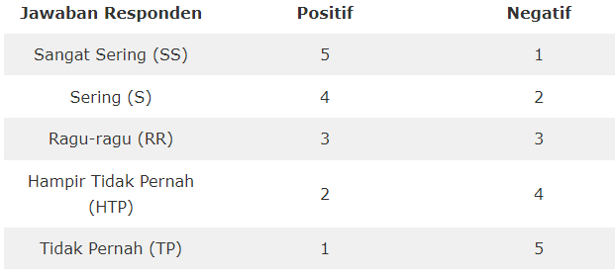
Gambar 1. Skala Likert

Evaluasi dari pelatihan dengan mempergunakan skala likert seperti yang terlihat pada gambar 1. teknik pengumpulan data dengan cara mengajukan pertanyaan tertulis untuk dijawab secara tertulis pula oleh responden.[5][6]

- HASIL DAN PEMBAHASAN
Materi yang disajikan dalam 1 hari tatap muka. Penyaji materi adalah tim pengabdi sendiri disesuaikan dengan bidang keahlian masing-masing.

Peserta akan diberikan informasi terkait pengabdian masyarakat beserta praktiknya untuk menggali penyerapan dan pemahaman materi sebagai mitra tokopedia seperti yang terlihat pada gambar 2.

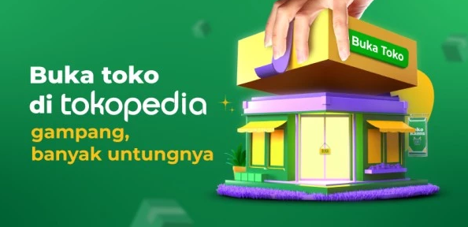
Gambar 2. Tokopedia

Materi disajikan oleh anggota Tim Pengabdi sesuai bidang yang bersangkutan untuk pendalaman fitur yang ada dalam tokopedia sebagai mitra, seperti yang terlihat pada gambar 3.

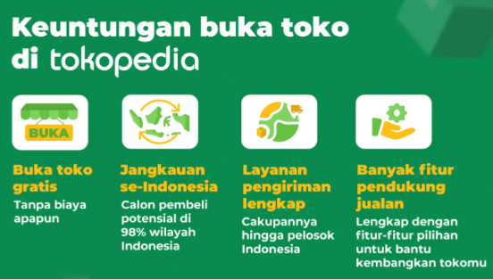
Gambar 3. Tokopedia

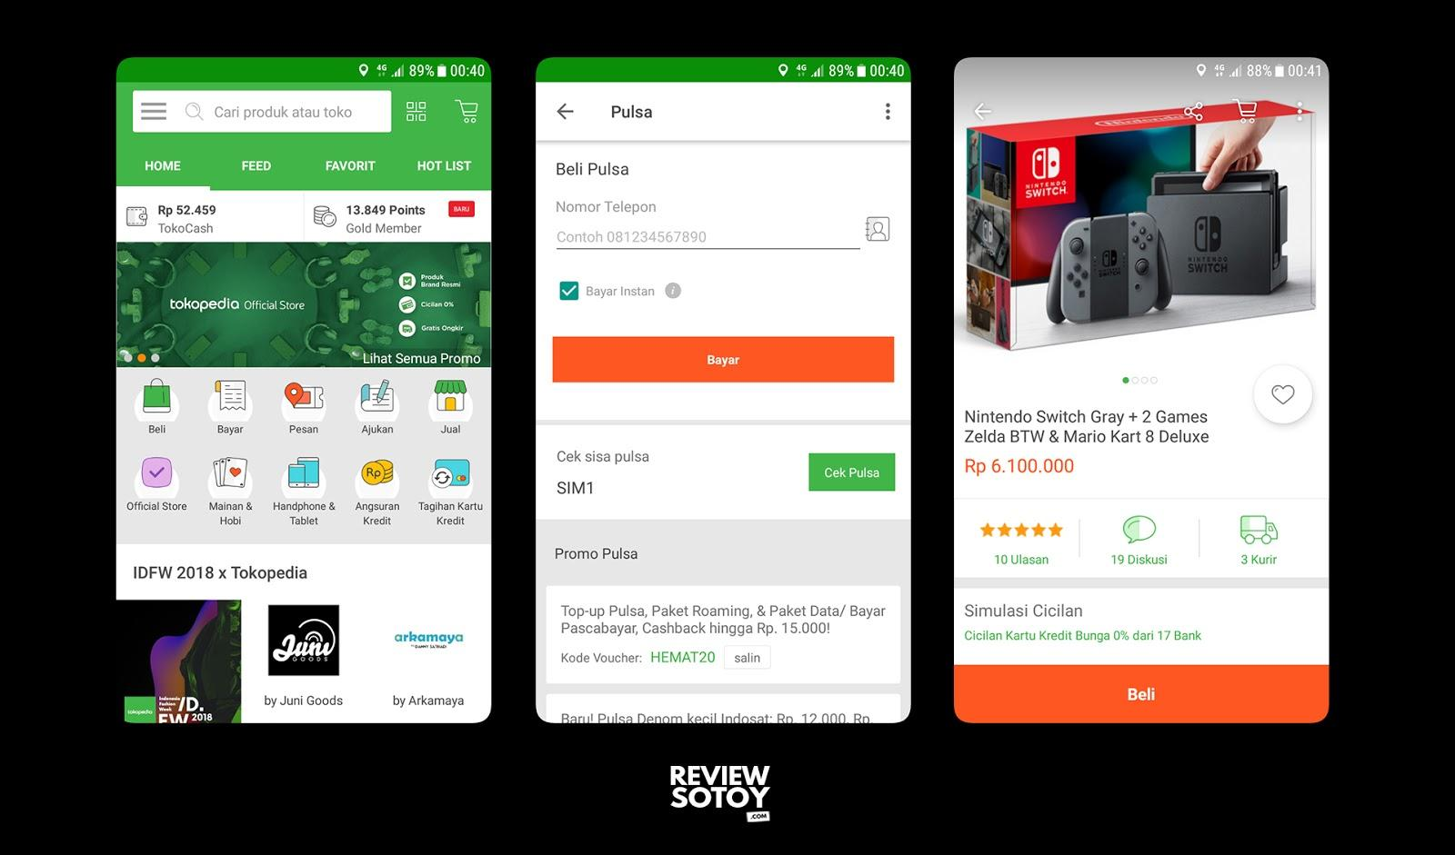
Gambar 4. Tokopedia

Dalam kegiatan ini para peserta diberikan pengarahan dalam melakukan langkah-langkah pembuatan toko baru di Toko pedia sehingga terlihat seperti pada gambar 5 dan gambar 6.

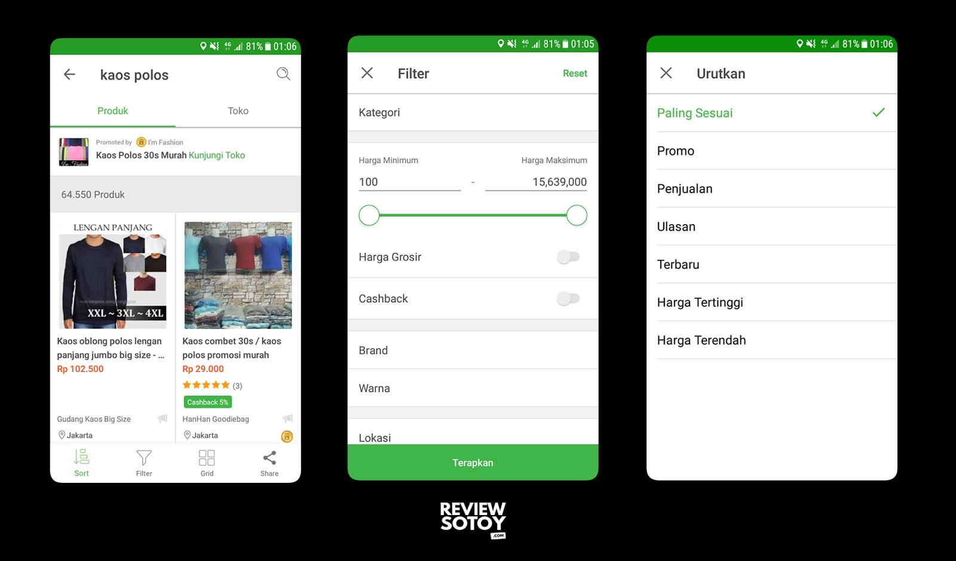
Gambar 5. Tokopedia

Di akhir kegiatan diadakan sesi tanya jawab, dimana peserta diberikan kesempatan untuk melakukan tanya jawab, ketua tim PPM menutup program dan memberikan pesan kepada segenap peserta pelatihan untuk menerapkan apa yang telah didapatkan. Diharapkan pada PPM yang akan akan datang program ini dapat dilanjutkan lagi dan dapat lebih menjangkau jumlah peserta yang lebih banyak.
Secara keseluruhan kegiatan tersebut berjalan dengan aman, tertib dan terkendali, sehingga tujuan yang ingin dicapai dapat terlaksana. Setiap panitia melaksanakan tugas sesuai dengan yang diatur oleh ketua pelaksana.

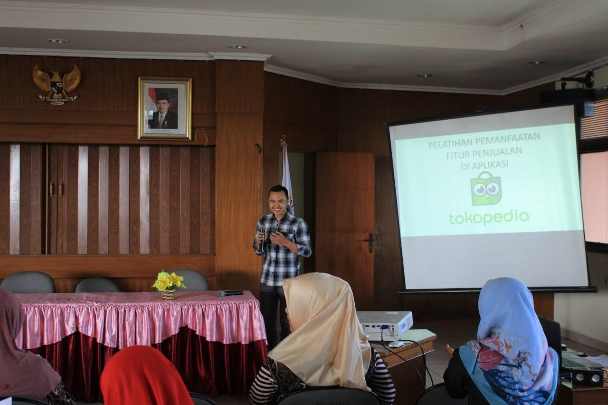

Gambar 6. Tokopedia

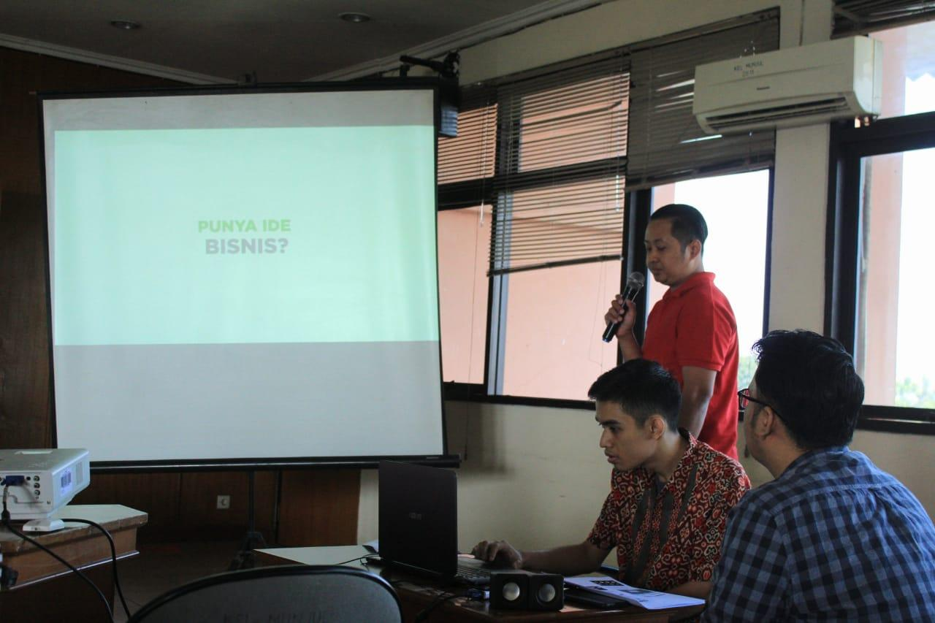

Gambar 7. Tokopedia

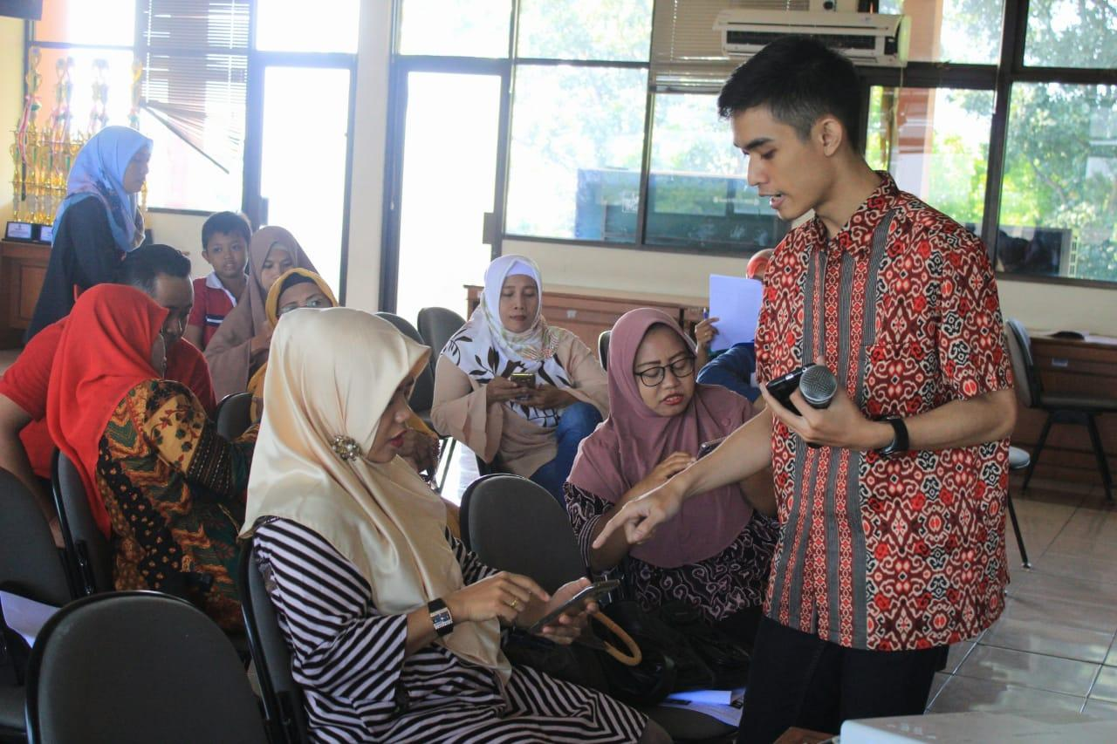

Gambar 8. Tokopedia

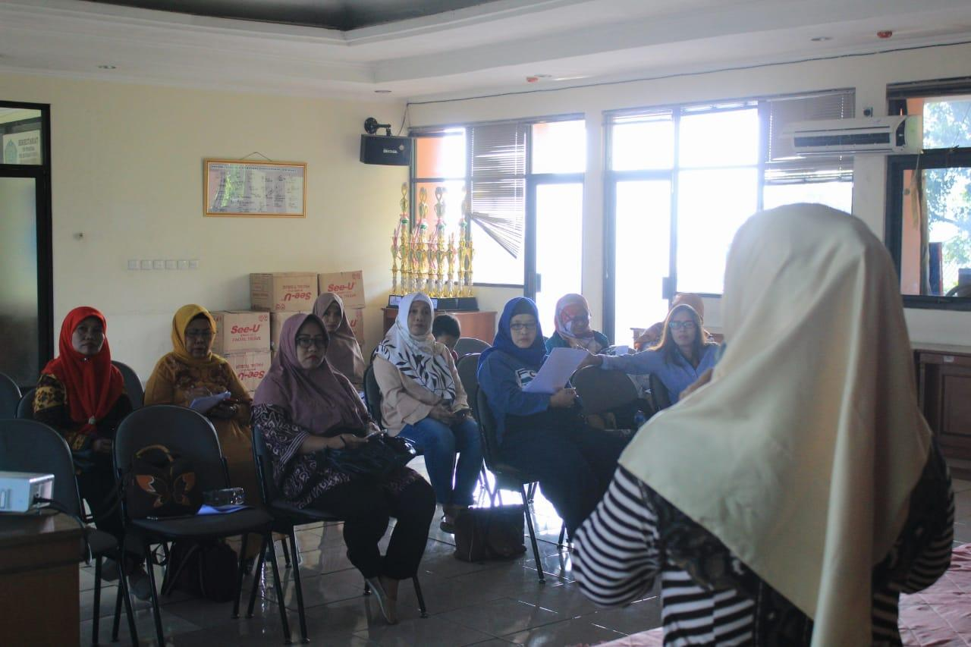

Gambar 9. Tokopedia

Kegiatan tersebut telah berhasil dilaksanakan dengan baik, hal tersebut juga mendapat respon positif dari para peserta. Seperti yang tergambarkan pada grafik kuesioner pada gambar 10 sampai dengan gambar 19

Gambar 10. Tokopedia

Gambar 11. Tokopedia

Gambar 12. Tokopedia

Gambar 13. Tokopedia

Gambar 14. Tokopedia

Gambar 15. Tokopedia

Gambar 16. Tokopedia

Gambar 17. Tokopedia

Gambar 18. Tokopedia

Gambar 19. Tokopedia

Selama pelaksanaan acara tersebut tidak terdapat masalah besar yang dapat mengganggu jalannya acara. Respon yang baik peserta tunjukan dengan sikap kooperatif antara panitia dan para instruktur membuat suasana ruangan menjadi lebih bersahabat, tanpa adanya perbedaan antara panitia dan peserta.

- KESIMPULAN
Berdasarkan hasil pelaksanaan kegiatan pengabdian kepada masyarakat ini dan uraian pembahasan di atas, dapat disimpulkan beberapa hal sebagai berikut ini : Pelatihan ini memberikan beberapa materi yang terkait dengan upaya memberikan informasi mengenai pengabdian masyarakat. Dengan adanya pelatihan yang dilaksanakan maka kemampuan para peserta diharapkan meningkat untuk melakukan pemasaran menggunakan fitur penjualan aplikasi Tokopedia yang ada pada aplikasi Tokopedia. Materi yang disajikan dapat diterima, dan dipahami oleh para peserta. Jumlah peserta yang sebanding dengan jumlah pengabdi menjadikan pelatihan ini menjadi lebih kondusif dan peserta terlihat antusias dengan materi yang diberikan.
Program pelatihan yang diberikan ini sangat bermanfaat dalam upaya meningkatkan kemampuan KADER UP2K-PKK di wilayah Kota Bambu Utara, dan diharapkan program ini dapat terus berlanjut.

REFERENSI
Nurulhasanah Abdul Rahman, Zulnaidi Yaacob, Rafisah Mat Radzi. An Overview of Technological Innovation on SME Survival: A Conceptual Paper. Procedia - Social and Behavioral Sciences, Volume 224, 15 June 2016, Pages 508-515
Penetrasi Internet di Indonesia Retrieve March 20, 2023, from https://id.techinasia.com/penetrasi-internet-di-indonesia-2017
Beranda Tokopedia, Retrieve March 22, 2023, from https://www.tokopedia.com/about/
Cara buka toko, Retrieve March 20, 2023, from https://seller.tokopedia.com/edu/cara-buka-toko/
Amirin, M. Tatang. 2010. Skala Likert: Penggunaan dan Analisis Datanya. Retrieve February 9, 2023, from http://tatangmanguny.wordpress.com/.
Taufiqqurrachman, Cara Menghitung Skala Likert (Internet). Retrieve February 9, 2023, from https://saintekmu.ac.id/myblog/taufiqqurrachman/read/cara-hitung-kuesioner-pada-skala-likert

